首先要注意的是，快捷键及扩展不会保存到云端，换个设备就没了。在一个账号下的任意一个角色设置后，该账号下的其他角色刷新后也能使用设置的快捷操作。
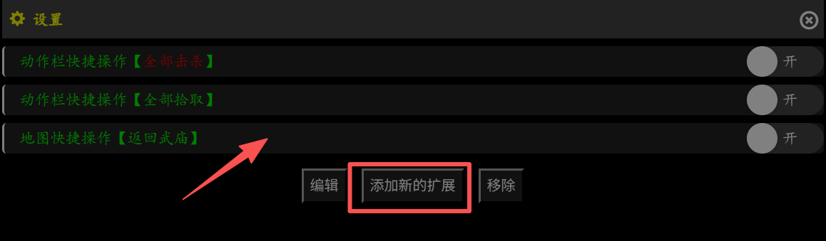
下图分别为两个可用选项的效果，其中地图快捷操作需要刷新才会显示
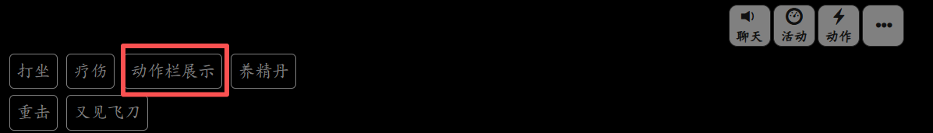
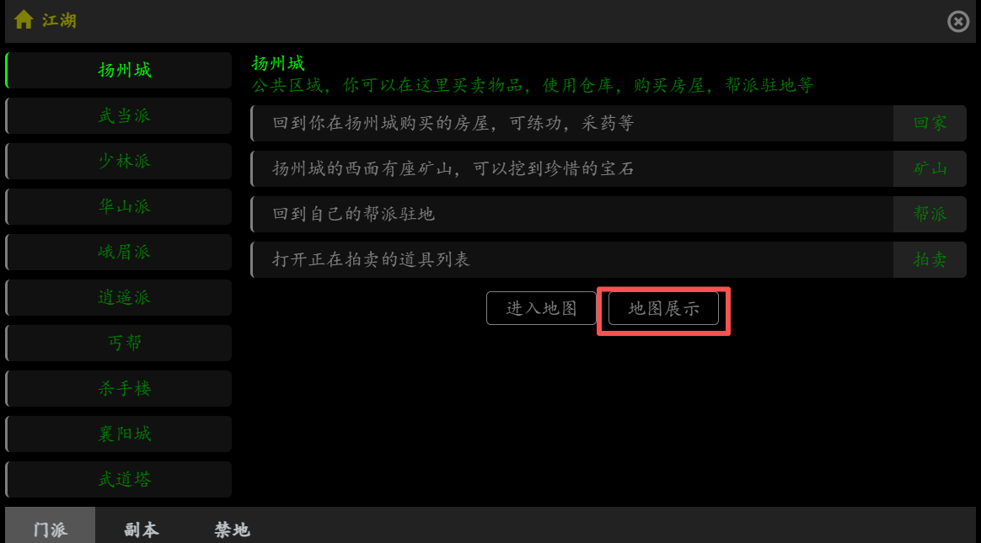
分享几个常用的快捷操作：
地图：
天字号：jh fam 0 start;go north;go east;select 1t06fd48e23;zhudian 1t06fd48e23
钱庄：jh fam 0 start;go north;go west;actions;store
当铺：jh fam 0 start;go south;go east;select oe2ufd48e23;list oe2ufd48e23
武馆：jh fam 0 start;go south;go south;go west;select 7368fd48e23;cha 7368fd48e23
镖局：jh fam 0 start;go west;go west;go south;go south;select 9bbrfd48e23;biao 9bbrfd48e23
动作栏：
清包：pack none;sell all;store all
挖矿：goto kuang
采药：jh fam 0 start;go east;go east;go east;;go south;cai
工作：jh fam 0 start;go east;go east;go north;work
追捕：jh fam 0 start;go west;go north;go north;select 50mlfd48e23;ask1 50mlfd48e23;goto yamen2
提示：在运用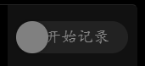编辑操作时，记得删掉“#wait xxxx;”这种耽误时间的命令。
动作栏的操作搭配快捷键可以达到插件版的效果，根据快捷操作顺序设置快捷键即可：

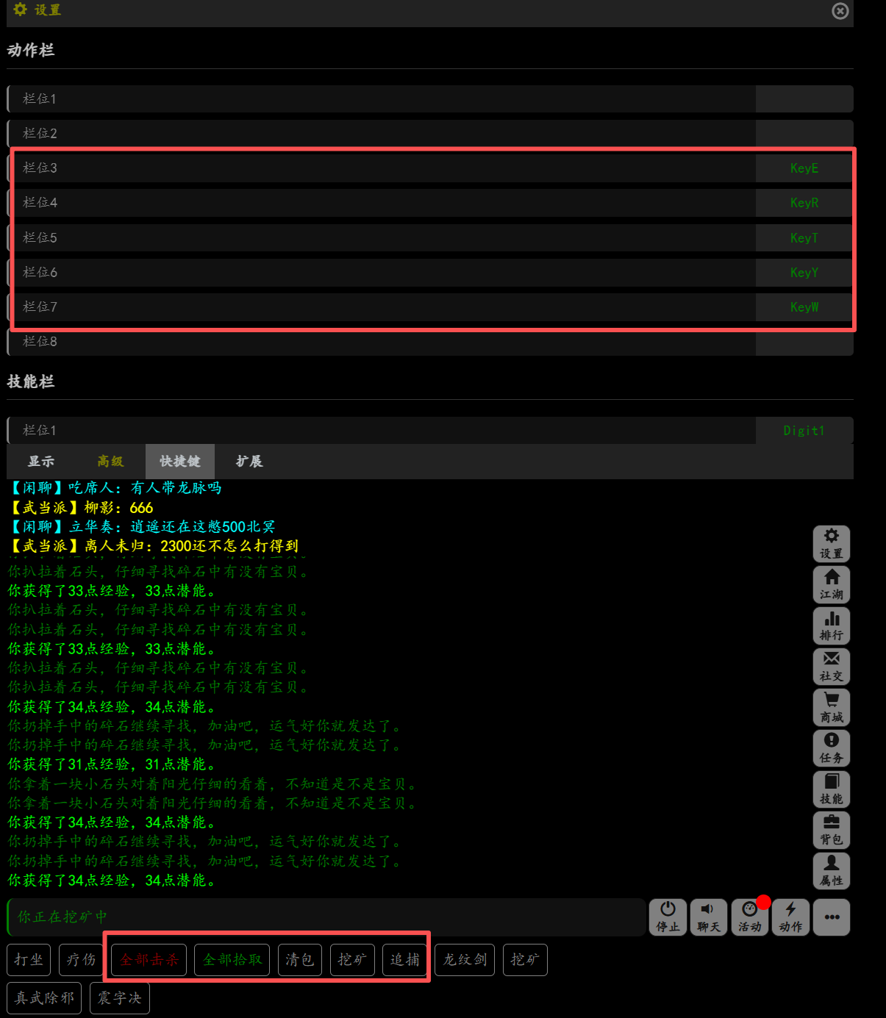

//本人水平极其有限，欢迎各位大佬对文章指正、补充！

